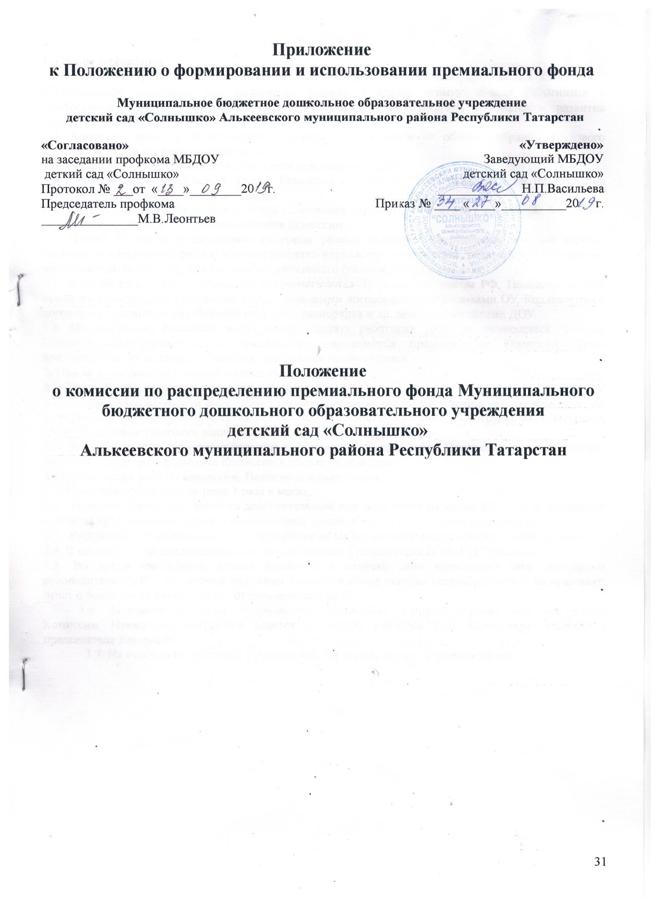

1. Общие положения
1.1. Комиссия по распределению премиального фонда (далее - Комиссия), создана для обеспечения объективности, гласности при назначении премии с целью стимулирования работников к профессиональному росту и повышению ответственности за результаты деятельности, развития инициативы и творческой активности.
1.2. Комиссия является общественным органом и избирается на общем собрании трудового коллектива путем открытого голосования.
1.3. Состав Комиссии утверждается приказом руководителя ДОУ.
1.4. Срок действия полномочий членов Комиссии – 1 год и может быть продлен по решению трудового коллектива на общем собрании.
1.5. Члены Комиссии избираются из числа работников трудового коллектива в количестве 5 человек: председателя, секретаря Комиссии и членов Комиссии.
1.6. Члены Комиссии представляют интересы разных категорий сотрудников, которые хорошо знакомы со спецификой работы административно-управленческого состава, педагогического состава, медицинского персонала, младшего обслуживающего (технического) персонала.
1.7. В своей работе члены Комиссии руководствуются Трудовым Кодексом РФ, Положением «Об условиях оплаты труда работников ДОУ», трудовыми договорами с работниками ОУ, Коллективным договором, Правилами внутреннего трудового распорядка и др. локальными актами ДОУ.
1.8. На заседаниях Комиссии могут присутствовать работники ДОУ, не являющиеся членами Комиссии. Необходимость их приглашения определяется председателем Комиссии. Лица, приглашённые на заседание Комиссии, пользуются правом голоса.
2. Права и обязанности членов комиссии:
2.1. Каждый член Комиссии имеет равные права.
2.2. Каждый член Комиссии имеет право вносить предложения по улучшению работы комиссии, по изменению и дополнению критериев оценки эффективности деятельности сотрудников и выносить их на обсуждение трудового коллектива.
  - Члены Комиссии фиксируют решения в письменном виде в форме Протокола, а также знакомят трудовой коллектив о решениях Комиссии в письменной форме.
3. Организация работы комиссии. Ведение документации.
3.1. Комиссия собирается не реже 1 раза в месяц.
  - Заседание Комиссии считается действительным при количестве не менее 2/3 состава, решение о выплатах принимается открытым голосованием, после обсуждения простым большинством.
  - Распределение премиальных выплат производится по согласованию с профсоюзным органом.
3.4. В отсутствии председателя, Комиссию возглавляет руководитель ДОУ (Г.Д.Гурьянова)
3.5. Во время нахождения членов Комиссии в отпуске свои полномочия они делегируют руководителю ДОУ . На первом заседании Комиссии после отпуска (сентябрь месяц) заслушивают отчет о выплатах за июль – август от руководителя ДОУ .
3.6. Заседания комиссии оформляются протоколом, который подписывают все члены Комиссии. Нумерация протоколов ведется от начала учебного года. Протоколы хранятся у председателя Комиссии.
3.7. На основании протокола руководитель ОУ издает приказ о премировании.

